SAURO BANCHETTI  Insegnante di Yoga | Tradizione Satyananda Yoga®  Rotella (AP) | yogasbt@gmail.com | www.centrohara.net | 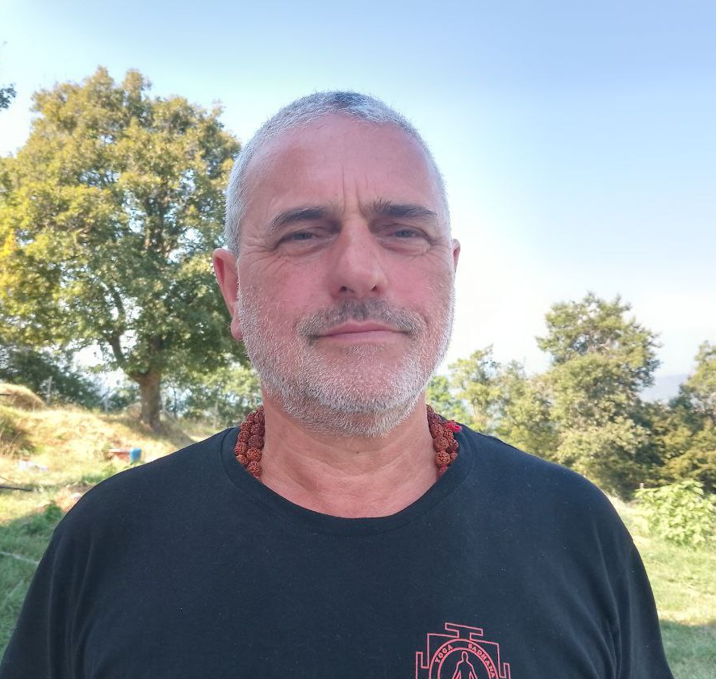
FORMAZIONE YOGICA e FORMAZIONE TRADIZIONALE
- 1978 – Inizio della pratica dello yoga
- 1980 – Primo viaggio in India
- dal 1987 – Soggiorni annuali presso la Bihar School of Yoga (India) per approfondimento e trasmissione diretta dai maestri spirituali
- 1987 – Incontro con Sri Swami Satyananda presso la Bihar School of Yoga (Munger, India - in questa occasione riceve il nome spirituale Swami Chidprakash Saraswati)
- 1990 – 1993 - Partecipazione a programmi di approfondimento su yoga e meditazione presso Satyananda Ashram Italia a Torino ea Montescudo (RN)
- 1993 – Iniziazione a Purna Sannyasa presso la Bihar School of Yoga
- 2001 – Diploma di Insegnante di Yoga, Scuola di Yoga Satyananda Ashram Italia, Montescudo (Rimini)
- 2010 -Vijnana Bhairava Tantra (seminario residenziale con Swami Satyasangananda Saraswati - 11-13 giugno – Montescudo (RN)
- 2016 - Diploma Istruttore Ginnastica Yoga CSEN
- 2018 – In Service Training: Yoga Nidra, Satyananda Yoga Academy Europe
- 2019 – Corso Raja Yoga Yatra 1, Bihar School of Yoga (India)
- 2021 – “Living the True Spirit of Yoga” – Satyananda Yoga Academy Europe (online)
- 2023 – Diploma Istruttore Ginnastica Yoga US ACLI
- 2024 – Corso Hatha Yoga & Karma Yoga, Bihar School of Yoga, Munger (India)
- 2025 – Corso Progressive Yoga Vidya Training, Bihar School of Yoga, Munger (India)
Scuole di riferimento:
Satyananda Ashram Italia · Bihar School of Yoga (Munger, India)
PARTECIPAZIONE A CONVEGNI E SYMPOSIUM INTERNAZIONALI INERENTI LO YOGA
- 1993 – Tyag Golden Jubilee World Yoga Convention – Celebrazione dei 50 anni di vita di rinuncia di Swami Satyananda
- 2006- Letcures LIVING YOGA – VIVERE LO YOGA con Swami Niranjananda Saraswati – Palazzo del Cinema – VENEZIA
- 2007 – Maggio incontro Nazionale Satyananda Yoga: dove tiene un workshop su “Lo yoga e le tecniche per gestire le situazioni negative della vita”
- 2013 – World Yoga Convention & Golden Jubilee of the School – 50° anniversario della Bihar School of Yoga (1963–2013)
- 2015 – Yoga Symposium – Integrazione dello yoga nella vita quotidiana e nella società moderna
- 2016 – Munger Yoga Symposium, Bihar School of Yoga
- 2018 – Munger Yoga Symposium – Introduzione al “Secondo Capitolo dello Yoga”

INSEGNAMENTO DELLO YOGA
- 1988 – Prime esperienze di insegnamento presso associazioni dei comuni di Ancona e Falconara M.ma
- 1995 – Inizio dell’insegnamento strutturato: associazione di suore laiche ad Ancona e corsi privati
- 1995–2000 – Insegnamento yoga e meditazione in contesti scolastici e universitari: Liceo Classico di Recanati, Istituto Nautico di Ancona, Università di Macerata
- Dal 1995 – Conduce regolarmente corsi di yoga per tutti sul benessere psico fisico, di approfondimento aus argomentyi sepcifici dello yoga, workshop e seminari sullo yoga e meditazione.Corsi per istruttori di yoga
Sedi di insegnamento (in presenza e online):
- Tara Center – Scuola di Yoga Satyananda Val Musone, Recanati
- Centro Hara – Scuola di Yoga asd - San Benedetto del Tronto e Rotella (AP) Yoga Sadhana Ashram – Monte Ascensione, Rotella (AP)
- Aziende, associazioni, scuole e università delle Marche e dell’Abruzzo
ALTRE QUALIFICHE
- Operatore Yoga Laughter® – metodo Dr. Madan Kataria
- Operatore Tecniche Vibrazionali – tradizione Baba Bedi
- Operatore Shiatsu
INCARICHI ASSOCIATIVI
- 1990–1993 – Collaborazione come volontario alla costruzione di Satyananda Yoga Italia; partecipazione a programmi di approfondimento su yoga e meditazione. Montescudo (RN)
- 1995 – 2006 – Collaborazione volontaria con Edizioni Satyananda Ashram Italia
- 1999 – Fondatore e vicepresidente, Tara Center – Scuola di Yoga Satyananda Val Musone, Recanati (attivo fino al 2007).
- 2008 – oggi – Fondatore e presidente, Centro Hara – Scuola di Yoga asd ,
- 2013–2017 / dal 2020 – Fondatore e realizzatore di Yoga Sadhana Ashram (YSA) – Monte Ascensione, Rotella (AP); Socio Fondatore dal 25 maggio 2020
ATTIVITÀ PROFESSIONALE
Settore del verde pubblico e forestale:
- 1982–2019 – La Macchia Soc. Coop. a r.l. e poi Consorzio Marche Verdi Soc. Coop. a r.l.
Percorso interno: operaio forestale → capocantiere → direttore tecnico → vicepresidente → presidente con legale rappresentanza ( incarico di supervisione dei cantieri e commerciale)
Settori di intervento:
- Forestazione e sistemazioni idraulico-forestali; rimboschimenti; bioingegneria naturalistica
- Aree naturalistiche e parchi naturali: sentieristica, segnaletica, aree di sosta
- Interventi arborei: potatura con tecniche tree-climbing e piattaforma idraulica; dendrochirurgia
- Parchi e giardini: progettazione e realizzazione, impianti d’irrigazione, giardini dell’anima, giardini terapeutici
- Manutenzioni e bonifiche di aree verdi pubbliche e private
- 2019 – 2026 Presidente e legale rappresentante di Servizi Ambientali Soc. Coop arl di Osimo (AN)
Formazione specialistica:
- Ingegneria naturalistica – Viareggio (Toscana)
- Landscaping: progettazione e gestione del paesaggio – Bolzano e Università di Bologna

Esperienze precedenti (1976–1981):
- Bar Morelli Le Terrazze – Numana (AN) | Hotel Excelsior La Fonte – Portonovo (AN) | Traslochi Fratelli Lucesole, Ancona | Sicma Sud, Ancona | Coedi, Ancona | Sidis Migliarini, Ancona
SPORT, LINGUE E INTERESSI
- 1975–1978 – Atletica leggera: specialità 2000 m, 1500 m, 800 m
Lingue:
Inglese: discreto (parlato) · Francese: scolastico · Hindi: elementare
Hobby:
Piante selvatiche e commestibili · Giardini naturali

